Klasifikasi Jenis-Jenis Buah Nanas Menggunakan Learning Vector Quantization (LVQ)
Classification Of Types Of Pineapple Fruit Using Learning Vector Quantization (LVQ)

Kholil Azhari¹, Supatman²
¹²Program Studi Informatika, Fakultas Teknologi Informasi, Universitas Mercu Buana Yogyakarta, Jalan Jembatan Merah No.84C, Condongcatur, Depok, Soropadan, Condongcatur, Kec. Depok, Kabupaten Sleman, Daerah Istimewa Yogyakarta 55281, Indonesia
E-mail: kholilazhari98@gmail.com¹, supatman@mercubuana-yogya.ac.id²

ABSTRAK

Nanas adalah sejenis tumbuhan tropis yang berasal dari Brasil, Bolivia, dan Paraguay Tumbuhan ini termasuk dalam famili nanas. Perawakan tumbuhannya rendah, herba dengan 30 atau lebih daun yang panjang, berujung tajam, tersusun dalam bentuk roset mengelilingi batang yang tebal. Nanas juga salah satu buah paling populer di Dunia maupun di Indonesia karena memiliki nutrisi yang sangat baik bagi manusia. Nanas juga memiliki banyak jenis, nama lain dari nanas adalah nenas, dan ananas. Banyak masyarakat yang tidak bisa membedakan jenis nanas jika di lihat dari jenis tekstur kulit dan warna nanas. Penelitian ini menggunakan metode Learning Vector Quantization untuk klasifikasi jenis-jenis nanas, dengan mengumpulkan data pelatihan sebanyak 120 data gambar buah nanas, yang terdiri dari 30 gambar buah nanas batu, 30 gambar buah nanas honi dan 30 gambar nanas madu, untuk data pengujian menggunakan 30 data gambar terdiri dari 10 gambar buah nanas batu, 10 gambar buah nanas honi dan 10 gambar buah nanas madu. Didapatkan hasil akurasi buah nanas terbaik menggunakan parameter dengan nilai learning rate = 0.01, 0,005 pada iterasi ke–100, 500, dan 1000 dengan hasil citra benar 80 salah 10 dengan persentase kumulatif yaitu 88.8889%. terjadi pada data pelatihan, sedangkan pada data uji menghasilkan benar 25 salah 5 dengan persentase kumulatif yaitu 83.3333%.
Kata kunci: Jenis-jenis nanas, Jaringan Saraf Tiruan, Learning Vector Quantization.
ABSTRACT

Pineapple is a type of tropical plant native to Brazil, Bolivia, and Paraguay This plant belongs to the family of pineapples. Plant stature is low, herbs with 30 or more long leaves, sharp-tipped, arranged in the form of rosettes around thick stems. Pineapple is also one of the most popular fruits in the world as well as in Indonesia because it has excellent nutrition for humans. Pineapple also has many types, other names of pineapple are pineapple, and ananas. Many people can not distinguish the type of pineapple if seen from the type of skin texture and color of pineapple. This study used Learning Vector Quantization method for classification of pineapple species, by collecting training data as much as 120 pineapple picture data, consisting of 30 pictures of pineapple stone, 30 pictures of pineapple honi and 30 images of honey pineapple, for testing data using 30 picture data consisting of 10 images of pineapple stone, 10 pictures of pineapple honi and 10 images of pineapple honey. Obtained the best pineapple accuracy results using parameters with a learning rate = 0.01, 0.005 on the 100th, 500, and 1000 iterations with the correct imagery of 80 wrong 10 with a cumulative percentage of 88.8889%. occurred in the training data, while in the test data produced the correct 25 wrong 5 with a cumulative percentage of 83.3333%.
Keywords: Types of pineapples, Artificial Neural Networks, Learning Vector Quantization.

- PENDAHULUAN
Klasifikasi Jenis-Jenis Buah Nanas Menggunakan Learning Vector Quantization (LVQ)
keuntungan alami, sehingga dapat dijadikan sebagai salah satu penghasil buah tropis terbesar Indonesia adalah negara tropis yang kaya akan berbagai buah-buahan, iklim tropis di Indonesia merupakan di dunia. Salah satu komoditas buah tropis penting di Indonesia yang menjadi produk andalan di Tanah Air adalah nanas. Indonesia memiliki berbagai macam kultivar nanas yang telah dibudidayakan oleh petani mulai dari Sumatera hingga Irian Jaya(Amelia 2008).
Nanas (Ananas comosus L. Merr) adalah tanaman buah yang berasal dari Amerika tropis yaitu Brasil, Argentina dan Peru. Tanaman nanas telah menyebar ke seluruh dunia, terutama di sekitar wilayah khatulistiwa yang antara 25 ºLU dan 25 ºLS. Di Indonesia tanaman nanas sangat terkenal dan banyak dibudidayakan di tegalan dari dataran rendah ke dataran tinggi. Daerah penghasil nanas yang terkenal di Indonesia adalah Subang, Bogor, Riau, Palembang, dan Blitar(Rahmat 2008).
Klasifikasi buah adalah salah satu studi yang paling kompleks. Ini karena jenis buah, nanas misalnya bisa berbeda dengan nanas lain dalam hal ukuran, warna, tekstur, bentuk dan lain-lain, selain kesamaan bentuk, ukuran dan warna antara jenis buah juga menambah kompleksitas dalam proses klasifikasi buah(Lustini 2019). Buah sebagai objek yang akan diklasifikasikan, memiliki banyak karakteristik yang dapat digunakan sebagai fitur. Salah satunya adalah fitur warna. Fitur warna dapat dikatakan sebagai ciri dominan dari jenis buah yang dapat membedakan satu jenis buah dari yang lain. Penggunaan metode Learning Vector Quantization dalam klasifikasi spesies nanas karena metode ini dapat melakukan pembelajaran di lapisan kompetitif yang dipantau sehingga lapisan secara otomatis belajar melakukan klasifikasi vektor input. Metode ini digunakan dengan baik untuk mengklasifikasikan objek. Penggunaan metode ini diharapkan dapat membantu membedakan jenis buah nanas (Permata and Suherman 2015).

- TINJAUAN PUSTAKA
Citra Grayscale
Citra grayscale yaitu citra yang nilai piksel nya merepresentasikan derajat keabuan atas intensitas warna putih. Setiap nilai piksel di dalam citra grayscale sesuai dengan kecerahannya. Nilai piksel citra grayscale akan direpsentasikan oleh byte atau word dengan nilai 8-bit, intensitas kecerahan yang bervariasi dari 0 sampai 255, “0” direpsentasikan sebagai hitam dan “255” direpresentasikan sebagai putih (Felix, Faisal, Butarbutar, & Sirait, 2019). Berikut rumusnya (MathWorks, 2020).
$$Grayscale=(\left(R*0.2989\right)+\left(G*0.5870\right)+(B*0.1140))$$ | (1)
Deskripsi:
R = Red
G = Green
B = Blue

Ekstraksi Ciri
Ekstraksi ciri adalah proses pengambilan ciri-ciri yang terdapat pada objek didalam citra. Beberapa proses ekstraksi ciri mungkin perlu mengubah citra masukan sebagai citra biner, melakukan penipisan pola, dan sebagainya (Munir, 2004). Ekstraksi ciri merupakan langkah awal dalam menentukan parameter sebagai interprestasi analisis tekstur citra. Tujuan ekstraksi ciri adalah untuk mereduksi data sebenarnya dengan melakukan pengukuran terhadap ciri tertentu yang membedakan pola masukan (input) satu dengan yang lainnya (Salambue, 2006).
Dalam penelitian ini dilakukan dengan GLCM, yaitu suatu matriks antara yang mempresentasikan hubungan ketetanggaan antara pixel dalam citra pada berbagai arah orientasi dan jarak spasial. Langkah setelah proses pre-processing adalah membentuk GLCM. GLCM yang digunakan yaitu GLCM 4 arah (0 derajat, 45 Derajat, 90 Derajat dan 135 Derajat) yang digunakan hanyalah arah 0 derajat saja. Ekstraksi Ciri yang digunakan adalah Contrast, Correlation, energy dan homogenitas.
- Kontras
Mengukur frekuensi spasial citra glcm dan perbedaan momen. Perbedaan yang dimaksudkan adalah perbedaan tinggi dan piksel rendah. Kontras akan menjadi 0 jika piksel tetangga memiliki nilai yang sama. Rumus diperlihatkan dalam persamaan (2).
Kontras = $\sum_{i,j=0}^{N-1}{(}{i-j)}^{2}p(i,j)$ (2)
- Korelasi
Mengukur linearitas (probabilitas sendi) dari sepasang piksel. Rumus diperlihatkan dalam persamaan (3).
Korelasi = $\sum_{i,j=0}^{N-1}{p_{i,j}\frac{(i-μi)(j-μj)}{\sqrt{σ\frac{2}{i}}σ\frac{2}{j}}}$ (3)
- Energi
Energi adalah hasil perhitungan yang terkait dengan jumlah keragaman intensitas keabu-abuan dalam gambar. Rumus diperlihatkan dalam persamaan (4).
Energi = $\sum{i,j_{2}^{d}(i,j)}$ (4)
- Homogenitas
Homogenitas adalah representasi dari ukuran nilai kesamaan variasi intensitas gambar. Jika semua nilai piksel memiliki nilai yang seragam maka homogenitas memiliki nilai maksimum. Rumus diperlihatkan dalam persamaan (5).
Homogenitas = $\sum_{i}{\sum_{j}{\frac{p_{d}(i,j)}{i+|i-j|}}}$ (5)
Learning Vector Quantization
Learning Vector Quantization (LVQ) adalah metode untuk melakukan pembelajaran (training) dalam lapisan kompetitif yang diawasi. Lapisan kompetitif akan secara otomatis belajar mengklasifikasikan vektor input. Kelas yang diperoleh sebagai hasil dari lapisan kompetitif ini hanya tergantung pada jarak antara vektor input. Jika 2 vektor input hampir sama, maka lapisan kompetitif akan menempatkan kedua vektor input ke dalam kelas yang sama.
Arsitektur Learning Vector Quantization dapat dilihat pada gambar di bawah ini menunjukkan bahwa yang bertindak sebagai dendrite atau data input adalah X1 hingga X6, maka yang bertindak sebagai sinapsis atau bobot adalah W, sedangkan soma atau badan sel jaringan ini adalah perhitungan [x–w1] hingga [x–w2] , dan kemudian yang bertindak sebagai axon atau data output adalah Y(Romadhon and Widyaningrum 2015).
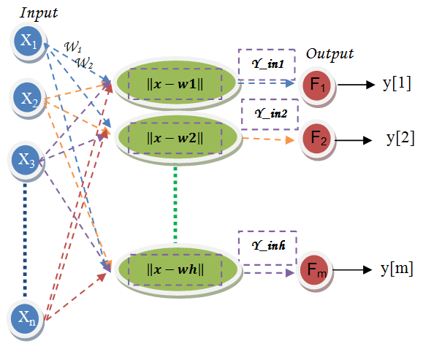
Gambar 1 Arsitektur LVQ
Algoritmanya sebagai berikut (Andri, 2012):
- Tentukan maksimum epoch (banyaknya proses pelatihan yang akan diulangi), eps (eror minimum yang diharapkan) dan nilai alpha.
- Hasil ekstraksi ciri pertama dari masing-masing pola digunakan sebagai data awal (inisialisasi). Data inisialisasi ini akan diisi sebagai nilai bobot awal (w).
- Epoch = 0.
- Selama (Epoch <= Max Epoch) dan (Alpha >= Eps), maka lakukan hal berikut:
- Epoch = Epoch + 1
- Untuk setiap data hasil ekstraksi ciri, lakukan hal berikut:
- Set X = hasil ekstraksi ciri fitur
- Set T = target dari setiap kelas
- Hitung jarak ekstraksi ciri fitur saat ini dengan masing-masing bobot.
- Bila nomor kelas pada bobot yang memiliki jarak terkecil sama dengan nilai target (T), maka hitung:
$$w_{j}\left(baru\right)= w_{j}\left(lama\right)+α(x -w_{j}(lama))$$ | (10)
- Bila tidak, maka hitung:
$$w_{j}\left(baru\right)=$$  $$w_{j}\left(lama\right)-$$  $$α(x-w_{j}(lama))$$ | (11)
- Kurangi nilai Alpha:
$$α=α-(0.1*α)$$ | (12)
- Simpan bobot hasil pelatihan (w).
Jaringan LVQ mempunyai target yang akan dicapai. Lapisan kompetitif belajar mengenali dan mengklasifikasikan vektor-vektor masukan. Jika ada dua vektor yang hampir sama, maka lapisan kompetitif akan menempatkan keduanya pada kelas yang sama. Dengan demikian LVQ belajar mengklasifikasikan vektor masukan ke kelas target yang ditentukan oleh pengguna.

Euclidean Distance
Euclidean Distance adalah metode yang digunakan untuk mengukur jarak antara 2 (dua) titik yang berbeda. Metode ini akan digunakan untuk menghitung jarak fitur input vektor dan fitur vektor weight yang diperoleh dari ekstraksi fitur tekstur.

Metode GLCM (Gray Level Co-Occurrence Matrix)
Gray Level Co-occurrence Matrix (GLCM) adalah matriks yang menjelaskan jumlah pasangan piksel terhadap frekuensi pada jarak d dan variasi dalam sudut kemiringan 1 dengan tujuan menghitung nilai fitur Gray Level Cooccurrence Matrix (GLCM). Metode ini digunakan untuk klasifikasi gambar, mengetahui tingkat keabu-abuan, pengenalan tekstur, segmentasi gambar, pengenalan objek, dan analisis warna pada citra.(Surya et al. 2017)
GLCM adalah metode untuk mengekstrak karakteristik berbasis statistik. Perolehan karakteristik diperoleh dari nilai piksel matriks memiliki nilai tertentu dan membentuk sudut pola. Untuk sudut yang terbentuk dari nilai piksel citra menggunakan GLCM adalah 00, 450, 900, 1350.
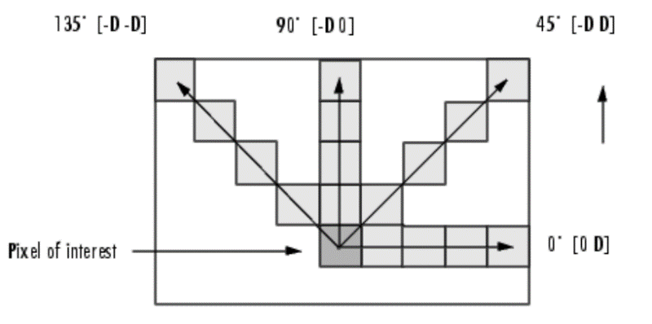
Gambar 2 GLCM
- METODOLOGI PENELITIAN
Citra Grayscale
Pada tahap ini, proses mengubah warna gambar RGB (Red Green Blue) menjadi skala abu-abu. Transformasi ini dilakukan agar prosesnya difokuskan pada satu lapisan dan perhitungannya akan lebih cepat. Proses penghitungan sama dengan perhitungan pada konversi citra RGB (Red Green Blue) menjadi skala abu-abu. Proses dimodelkan pada bagan alur berikut:
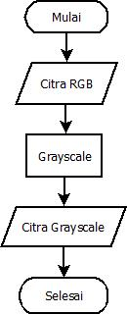
Gambar 3 Proses warna RGB ke Grayscale
Ekstraksi Ciri
Tahap ekstraksi karakter adalah proses yang dilakukan untuk mengambil berbagai karakteristik yang ada dalam sebuah gambar. Dalam penelitian ini, ekstraksi karakteristik dilakukan menggunakan metode gray-level co-occurrence matrix (glcm) dengan karakteristik tekstur yang digunakan ada lima yaitu contrast, correlation, energy dan homogenitas.

Tabel 1 Parameter
Parameter | Nilai
Jumlah Data Pelatihan | 90
Jumlah Data Uji | 30
Jumlah Target | 3 (1 = batu, 2 = honi, 3 = madu)
Alfa / Learning Rate | 0.01, 0.005,
Learning function | ‘learnlv1’
Hidden size | 10
Epoch / Epoh | 100, 500, 1000

Pelatihan LVQ
Ekstraksi GLCM dari proses sebelumnya menghasilkan 4 (empat) data tekstur (Kontras, Korelasi, Energi dan Homogenitas.) berupa matriks. Matriks tersebut kemudian disimpan ke dalam dataset. Dataset akan digunakan sebagai data masukan pada proses pelatihan menggunakan Learning Vector Quantization. Tahapan-tahapan untuk pelatihan terdapat pada flowchart berikut:
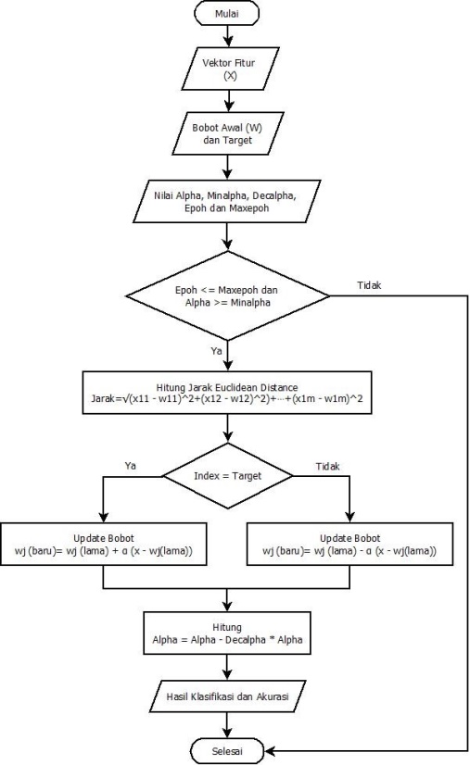
Gambar 4 Pelatihan LVQ
Proses pelatihan dimulai dari pengenalan data input. Tiga inputan akan diinisialisasi menjadi bobot training ke-1, ke-2 dan ke-3, yaitu data ciri nanas batu, nanas honi dan nanas madu. Langkah berikutnya adalah
menentukan nilai epoch, learning rate (alpha), dan penurunan nilai alpha (Dec alpha). Setelah nilai epoch ditentukan, pada epoch ke-1, ke-2 dan ke-3 akan dihitung jarak terpendek dengan bobot training ke-1, ke-2 dan ke-3. setelah jarak terpendek pada bobot ke-, ke-2 dan ke-3 didapat, maka kemudian dipilih jarak yang terkecil untuk proses perkalian dengan nilai learning rate. Hasil dari perhitungan tersebut akan digunakan sebagai bobot yang baru; proses dilakukan hingga nilai input pembelajaran terakhir didapat pada epoch ke-1. Sebelum masuk ke epoch selanjutnya, nilai learning rate (a) akan diupdate dengan cara mengalikan Dec α dengan learning rate yang lama. Setelah didapat nilai learning rate yang baru akan dilakukan proses perhitungan yang sama seperti epoch ke-1 hingga mencapai jumlah epoch yang ditentukan. Bobot akhir training akan diperoleh setelah tercapainya jumlah epoch yang ditentukan untuk digunakan pada proses selanjutnya.

Pengujian Dengan LVQ
Setelah tahap pelatihan dengan LVQ telah selesai maka proses selanjutnya yaitu melakukan pengujian terhadap data uji untuk mencocokkan hasil pengenalan yang didapatkan dari pelatihan dengan pengujian. Bobot akhir dari proses pelatiha akan digunakan untuk menghitung jarak pada data pengujian. Berikut ini flowchartnya:
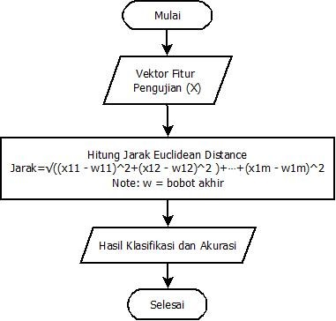
Gambar 5 Pengujian LVQ
- PEMBAHASAN
Pada penelitian ini digunakan 120 citra buah nanas yang terbagi dari 3 kelas data yaitu (nanas batu nanas honi dan nanas madu), kemudian dibagi menjadi 90 citra sebagai data pelatihan dan 30 citra sebagai data uji. Berikut merupakan sampel data dari masing-masing kelas, yang ditunjukkan pada gambar berikut:
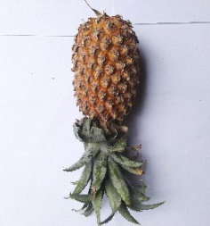 | 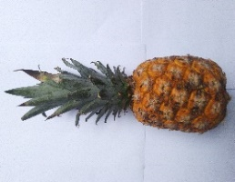 | 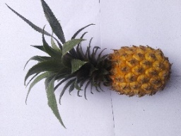
(1) | (2) | (3)
Gambar 6 Citra Nanas batu, honi dan madu
Tabel 2 Percobaan
No | Epoch | Learning rate | Running ke- | Akurasi
 |  |  |  | Pelatihan | Pengujian
1 | 100 | 0.01 | 1 | 88.8889% | 83.3333%
 |  |  | 2 | 82.2222% | 76.6667%
 |  |  | 3 | 82.2222% | 76.6667%
 |  |  | 4 | 82.2222% | 76.6667%
 |  |  | 5 | 82.2222% | 76.6667%
2 | 100 | 0,005 | 1 | 86.6667% | 80%
 |  |  | 2 | 84.4444% | 80%
 |  |  | 3 | 84.4444% | 80%
 |  |  | 4 | 86.6667% | 80%
 |  |  | 5 | 86.6667% | 80%
3 | 500 | 0.01 | 1 | 88.8889% | 83.3333%
 |  |  | 2 | 86.6667% | 80%
 |  |  | 3 | 84.4444% | 76.6667%
 |  |  | 4 | 84.4444% | 76.6667%
 |  |  | 5 | 84.4444% | 76.6667%
4 | 500 | 0.005 | 1 | 80% | 76.6667%
 |  |  | 2 | 80% | 76.6667%
 |  |  | 3 | 80% | 76.6667%
 |  |  | 4 | 82.2222% | 76.6667%
 |  |  | 5 | 82.2222% | 76.6667%
5 | 1000 | 0.01 | 1 | 84.4444% | 76.6667%
 |  |  | 2 | 84.4444% | 76.6667%
 |  |  | 3 | 88.8889% | 83.3333%
 |  |  | 4 | 82.2222% | 80%
 |  |  | 5 | 80% | 73.3333%
 | 1000 | 0.005 | 1 | 86.6667% | 80%
 |  |  | 2 | 84.4444% | 76.6667%
 |  |  | 3 | 86.6667% | 80%
 |  |  | 4 | 86.6667% | 80%
 |  |  | 5 | 84.4444% | 76.6667%

Hasil Klasifikasi
- Untuk hasil klasifikasi data pelatihan dapat dilihat pada tabel berikut:
Tabel 3 Hasil Klasifikasi Data Pelatihan
No | Citra masukan | Learning Vector Quantization
 |  | Nanas batu | Nanas honi | Nanas madu
1 | batu1 | 1=
2 | batu2 | 1=
3 | batu3 | 3= Terdeteksi  (nanas madu)
4 | batu4 | 1=
5 | batu5 | 1=
6 | batu6 | 2= Terdeteksi  (nanas honi)
7 | batu7 | 1=
8 | batu8 | 1=
9 | Batu9 | 1=
10 | Batu10 | 1=
11 | Batu11 | 1=
12 | Batu12 | 1=
13 | Batu13 | 1=
14 | Batu14 | 3= Terdeteksi  (nanas madu)
15 | Batu15 | 1=
17 | Batu17 | 1=
16 | Batu16 | 1=
18 | Batu18 | 1=
19 | Batu19 | 1=
20 | Batu20 | 1=
21 | Batu21 | 1=
22 | Batu22 | 1=
23 | Batu23 | 3= Terdeteksi  (nanas madu)
24 | Batu24 | 1=
25 | Batu25 | 3= Terdeteksi  (nanas madu)
26 | Batu26 | 2= Terdeteksi  (nanas honi)
27 | Batu27 | 1=
28 | Batu28 | 1=
29 | Batu29 | 1=
30 | Batu30 | 1=
31 | Honi1 | 2=
32 | Honi2 | 2=
33 | Honi3 | 2=
34 | Honi4 | 2=
35 | Honi5 | 2=
36 | Honi6 | 2=
37 | Honi7 | 2=
38 | Honi8 | 2=
39 | Honi9 | 2=
40 | Honi10 | 2=
41 | Honi11 | 2=
42 | Honi12 | 1= Terdeteksi  (nanas batu)
43 | Honi13 | 2=
44 | Honi14 | 2=
45 | Honi15 | 2=
46 | Honi16 | 2=
47 | Honi17 | 2=
48 | Honi18 | 2=
49 | Honi19 | 2=
50 | Honi20 | 2=
51 | Honi21 | 2=
52 | Honi22 | 1= Terdeteksi  (nanas batu)
53 | Honi23 | 2=
54 | Honi24 | 2=
55 | Honi25 | 2=
56 | Honi26 | 2=
57 | Honi27 | 2=
58 | Honi28 | 2=
59 | Honi29 | 2=
60 | Honi30 | 2=
61 | Madu1 | 3=
62 | Madu2 | 3=
63 | Madu3 | 3=
64 | Madu4 | 3=
65 | Madu5 | 3=
66 | Madu6 | 3=
67 | Madu7 | 3=
68 | Madu8 | 3=
69 | Madu9 | 3=
70 | Madu10 | 3=
71 | Madu11 | 3=
72 | Madu12 | 3=
73 | Madu13 | 3=
74 | Madu14 | 3=
75 | Madu15 | 3=
76 | Madu16 | 3=
77 | Madu17 | 3=
78 | Madu18 | 3=
79 | Madu19 | 3=
80 | Madu20 | 2= Terdeteksi  (nanas honi)
81 | Madu21 | 3=
82 | Madu22 | 3=
83 | Madu23 | 3=
84 | Madu24 | 3=
85 | Madu25 | 3=
86 | Madu26 | 3=
87 | Madu27 | 3=
88 | Madu28 | 3=
89 | Madu29 | 2= Terdeteksi  (nanas honi)
90 | Madu30 | 3=

Untuk proses pelatihan dengan menggunakan 90 data pelatihan, terdapat 90 data terklasifikasi dengan benar, di mana citra yang di kenali yang benar 80 salah 10 dengan persentase kumulatif yaitu 88.8889%.
- Untuk hasil klasifikasi data Pengujian dapat dilihat pada tabel berikut:
Tabel 4 Hasil Klasifikasi Data Pengujian
No | Citra masukan | Learning Vector Quantization
 |  | Nanas batu | Nanas honi | Nanas madu
1 | batu1 | 1=
2 | batu2 | 1=
3 | batu3 | 1=
4 | batu4 | 3= Terdeteksi  (nanas madu)
5 | batu5 | 3= Terdeteksi  (nanas madu)
6 | batu6 | 2= Terdeteksi (nanas honi)
7 | batu7 | 1=
8 | batu8 | 1=
9 | batu9 | 1=
10 | batu10 | 1=
11 | Honi1 | 2=
12 | Honi2 | 2=
13 | Honi3 | 1= Terdeteksi  (nanas batu)
14 | Honi4 | 2=
15 | Honi5 | 2=
16 | Honi6 | 2=
17 | Honi7 | 2=
18 | Honi8 | 2=
19 | Honi9 | 2=
20 | Honi10 | 2=
21 | Madu1 | 3=
22 | Madu2 | 3=
23 | Madu3 | 3=
24 | Madu4 | 3=
25 | Madu5 | 3=
26 | Madu6 | 3=
27 | Madu7 | 3=
28 | Madu8 | 3=
29 | Madu9 | 2= Terdeteksi  (nanas honi)
30 | Honi10 | 3=

Proses pengujian dengan menggunakan 30 data uji, terdapat 30 data terklasifikasi dengan benar, di mana citra yang di kenali yang benar 25 salah 5 dengan persentase kumulatif yaitu 83.3333%.
- KESIMPULAN DAN SARAN
Kesimpulan
Berdasarkan data hasil penelitian dan pembahasan yang telah diuraikan maka terdapat beberapa hal penting yang dapat disimpulkan dari penelitian ini, diantaranya adalah sebagai berikut:
1. Pada penelitian ini 120 citra nanas yang di pakai, terdiri 90 citra sebagai data latih masing-masing 30 citra nanas batu, 30 citra nanas honi, 30 citr nanas madu dan 30 citra sebagai data uji, masing-masing 10 citra nanas batu, 10 citra nanas honi, 10 citra nanas madu.
2. Pada data pelatihan dengan algoritma LVQ (Learning Vector Quantization) untuk mengklasifikasikan jenis-jenis nanas dimana citra yang di kenali menghasilkan citra benar 80 salah 10 dengan persentase kumulatif yaitu 88.8889%.
3. Pada data pengujian dengan algoritma LVQ (Learning Vector Quantization) untuk mengklasifikasikan jenis-jenis nanas dimana citra yang di kenali menghasilkan citra benar 25 salah 5 dengan persentase kumulatif yaitu 83.3333%.
Saran
Adapun beberapa saran yang dapat disampaikan untuk penelitian yang lebih lanjut adalah sebagai berikut:
1. Penelitian ini hanya dapat mengenali jenis nanas saja, diharapkan penelitian selanjutnya dapat mengenali berbagai objek sekaligus di dalam suatu citra.
2. Untuk ekstraksi fitur hanya menggunakan fitur tekstur statistik yang berbasis pada histogram, ekstraksi fitur tersebut sangat baik digunakan sebagai acuan untuk data pelatihan dan pengujian pada nanas yang berbeda.
3. Aplikasi dapat dibuat berbasis android supaya aplikasi identifikasi dapat digunakan secara mobile.
6. DAFTAR PUSTAKA
Amelia, Yolla Shara. 2008. “Yolla Shara Amelia, 2013 Karakterisasi Morfologi Dan Hubunagn Filogenetik Sepuluh Kultivar Nanas (Ananas Comosus (L.) Merr) Di Kabupaten Subang Universitas Pendidikan Indonesia | Repository.Upi.Edu | Perpustakaan.Upi.Edu.” : 1–7.
Anggun Nugroho. 2018. “Bab Ii Landasan Teori.” Journal of Chemical Information and Modeling 53(9): 8–24.
“Convert RGB Image to Grayscale Image by Using OpenCV Importer - MATLAB & Simulink.” https://www.mathworks.com/help/vision/ug/convert-an-rgb-image-to-gray-scale-using-opencv_mw_a0f09983-6875-47a8-bed2-d2943c58d7dc.html?s_tid=srchtitle (January 14, 2021).
Al Fatta, Hanif. 2007. “Konversi Format Citra Rgb Ke Format Grayscale Menggunakan Visual Basic.” Seminar Nasional Teknologi 2007(November): 1–6. http://p3m.amikom.ac.id/p3m/51 - KONVERSI FORMAT CITRA RGB KE FORMAT GRAYSCALE.pdf.
Lustini, Apriyanti. 2019. “Klasifikasi Tingkat Kematangan Buah Nanas Menggunakan Ruang Warna Red – Green – Blue Dan Hue – Saturation – Intensity.” Jurnal Digital Teknologi Informasi 2(1): 1.
Permata, Endi, and Andri Suherman. 2015. “Klasifikasi Kualitas Buah Garcinia Mangostana L. Menggunakan Metode Learning Vector Quantization.” Seminar Nasional Teknologi Informasi dan Komunikasi 2015(March): 425.
Rahmat. 2008. “Bagian Tanaman Nenas Meliputi Akar, Batang, Daun, Tangkai Buah, Buah, Mahkota Dan Anakan (Tunas Tangkai Buah (Slip), Tunas Yang Muncul Di Ketiak Daun (Shoots), Tunas Yang Muncul Dari Batang Di Bawah Permukaan Tanah (Suckers). 4.” : 4–12.
Romadhon, Ahmad Sahru, and Vivi Tri Widyaningrum. 2015. “Klasifikasi Mutu Jeruk Nipis Dengan Metode Learning Vector Quantization (LVQ).” Rekayasa 8(2): 121.
Surya, Rizky Andhika et al. 2017. “Ekstraksi Ciri Metode Gray Level Co-Occurrence Matrix ( GLCM ) Dan Filter Gabor Untuk Klasifikasi Citra Batik Pekalongan.” 02(02): 23–26.

